Prénom : …………………………… | Date : …………………………………………………

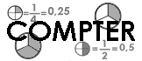 | NUMÉRATION  Les fractions (03)

1./ Colorie la partie demandée de chacune de ces figures :

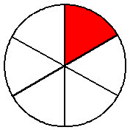 | 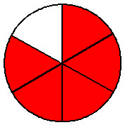 | 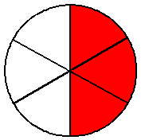 | 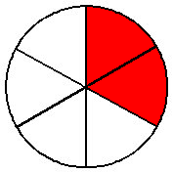 | 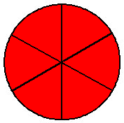 | 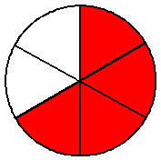
1  6 | 5  6 | 3  6 | 2  6 | 6  6 | 4  6

2./ Colorie la partie demandée de chacune de ces figures :

A |  |  | : | 2  6 | B | : | 1  4

1  4 | : | C |  |  |  | 2  8 | : | D

E |  |  | : | 2  3 | F |  |  |  |  |  | : | 5  6

2  8 | : | G |  |  |  | 8  20 | : | H

2  6 | : |  | 8  10 | : | 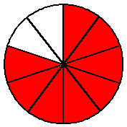 | 3  8 | : | 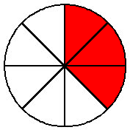

1  4 | : | 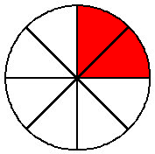 | 1  2 | : |  | 9  12 | : | 